
Guide Calc
6.4

Chapitre 14
Paramétrer et personnaliser

Droits d’auteur
Ce document est protégé par Copyright © 2020 par l’Équipe de Documentation de LibreOffice. Les contributeurs sont nommés ci-dessous. Vous pouvez le distribuer et/ou le modifier sous les termes de la Licence Publique Générale GNU (https://www.gnu.org/licenses/gpl.html), version 3 ou ultérieure, ou de la Licence Creative Commons Attribution
(https://creativecommons.org/licenses/by/4.0/), version 4.0 ou ultérieure.
Toutes les marques déposées citées dans ce guide appartiennent à leurs légitimes propriétaires.
Contributeurs
Ce chapitre est une adaptation mise à jour de Guide Calc 6.2.
Ont contribué à cette édition
Steve Fanning | Leo Moons
Ont contribué aux éditions précédentes
Barbara Duprey | Jean Hollis Weber | Simon Brydon
Mark Morin | Kees Kriek | Steve Fanning
Traduction
De cette édition
Traducteurs | Jean-Luc Vandemeulebroucke
Relecteurs | Philippe Clément
Des éditions précédentes
Traducteurs | Jean-Luc Vandemeulebroucke | Christian Chenal
Relecteurs | Philippe Clément
Retours
Veuillez adresser tout commentaire ou suggestion concernant ce document à la liste de diffusion de l’Équipe de Documentation : doc@fr.libreoffice.org
- Remarque
tout ce que vous envoyez à la liste de diffusion, y compris votre adresse mail et toute autre information personnelle incluse dans le message, est archivé publiquement et ne peut pas être effacé.
Date de publication et version du logiciel
Publié en XXX 20XX. Basé sur LibreOffice 6.4.
Utiliser LibreOffice sur un Mac
Sur Mac, certaines touches et certains éléments de menu sont différents de ceux utilisés sous Windows ou Linux. Le tableau ci-dessous donne quelques substitutions courantes pour les instructions de ce chapitre. Pour une liste plus détaillée, voyez l’aide de l’application et l’annexe A (Raccourci clavier) de ce guide.
Windows ou Linux | Équivalent Mac | Effet
Sélection du menu Outils > Options | LibreOffice > Préférences | Accès aux options de configuration
Clic droit | Control+clic ou clic droit selon la configuration de l’ordinateur | Ouvre un menu contextuel
Ctrl (Control) | ⌘ (Command) | Utilisé avec d’autres touches
Ctrl+Q | ⌘+Q | Quitter LibreOffice
F11 | ⌘+T | Ouvre l’onglet Styles du volet latéral

Table des matières
Introduction 1
Options de LibreOffice 1
Données d’identité 2
Affichage 2
Impression 2
Chemins 2
Sécurité 2
Options et avertissements de sécurité 4
Couleurs de l’interface 4
Avancé 5
Options concernant le chargement et l’enregistrement des documents 5
Général 5
Page Propriétés VBA 6
Page Microsoft Office 7
Page Compatibilité HTML 8
Options spécifiques à Calc 9
Général 9
Par défaut 11
Affichage 11
Calcul 14
Formule 17
Listes de tri 18
Modifications 19
Compatibilité 19
Grille 20
Imprimer 20
Couleurs par défaut pour les diagrammes 21
Fonctions d’autocorrection 21
Personnaliser l’interface utilisateur 22
Contenu des menus 22
Modifier un menu existant 22
Créer un nouveau menu 24
Créer un accélérateur (raccourci clavier) 25
Barres d’outils 26
Personnaliser une barre d’outils 27
Créer une nouvelle barre d’outils 27
Choisir les icônes pour les commandes d’une barre d’outils 28
Métabarre 29
Affecter des touches de raccourci 30
Enregistrer les modifications dans un fichier 31
Charger une configuration de clavier enregistrée 32
Réinitialiser les touches de raccourcis clavier 32
Exécuter des macros grâce à des combinaisons de touches 32
Affecter des macros aux événements 32
Ajouter des fonctionnalités avec des extensions 32
Installer des extensions 32
Mettre à jour les extensions 33
Supprimer et désactiver des extensions 33
Ajouter des couleurs personnalisées 34

Introduction
Ce chapitre présente brièvement certaines des options de paramétrage qui se trouvent sous l’entrée Outils > Options de la barre de menu. D’autres options, et plus de détails sur celles décrites ici, sont proposées dans l’aide et dans les chapitres 2, Configurer LibreOffice, et 14, Personnaliser LibreOffice, du Guide du débutant.
Ce chapitre décrit aussi certaines personnalisations courantes des menus, barres d’outils et raccourcis clavier. D’autres sont facilitées par des extensions que vous pouvez installer à partir du site web de LibreOffice ou d’autres fournisseurs.

Options de LibreOffice
Cette section couvre certains paramètres applicables à tous les composants de LibreOffice et qui présentent un intérêt particulier pour les utilisateurs de Calc. D’autres options sont présentées dans le chapitre 2, Configurer LibreOffice, du Guide du débutant.
- Sélectionnez Outils > Options (LibreOffice > Préférences sur un macOS) pour ouvrir la boîte de dialogue Options. La liste du côté gauche dépend du composant de LibreOffice qui est ouvert. Les illustrations de ce chapitre la montrent telle qu’elle apparaît quand il s’agit de Calc.
- Cliquez sur le symbole d’expansion (+ ou ▼) à côté de LibreOffice. La liste de sous-sections s’ouvre.
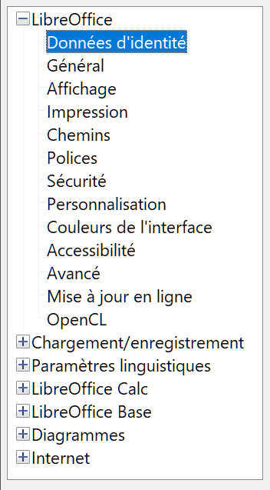
Figure 1 : Les options de LibreOffice dans Calc.
- Remarque
Le bouton Rétablir situé en bas à droite de la boîte de dialogue a le même effet sur toutes les pages : il redonne aux options les valeurs qu’elles avaient quand vous avez ouvert cette boîte de dialogue.

Données d’identité
Les données d’identité sont utilisées par les modèles et les assistants de LibreOffice. Par exemple, Calc utilise le nom et le prénom enregistrés ici dans les champs Créé et Modifié des propriétés du document, le champ facultatif Auteur souvent utilisé dans le pied de page d’un classeur imprimé et le nom associé aux commentaires. Si vous voulez que votre nom y apparaisse, remplissez les champs Prénom et Nom dans la page LibreOffice – Données d’identité.

Affichage
Les options de la page LibreOffice – Affichage affectent l’apparence et le comportement de la fenêtre des documents, y compris la taille et le style des icônes des barres d’outils et du volet latéral. Réglez-les selon vos préférences personnelles.

Impression
Dans la page LibreOffice – Impression, vous pouvez définir les options d’impression adaptées à votre imprimante par défaut et votre méthode d’impression la plus courante. Vous pouvez modifier ces réglages à tout moment, soit dans cette boîte de dialogue, soit pendant le processus d’impression (grâce à la boîte de dialogue Imprimer).
Les options d’impression propres à Calc sont décrites dans la section Imprimer, page 21.
Voyez le chapitre 6, Imprimer, exporter, envoyer par courriel et signer, pour plus d’informations sur ces options.

Chemins
Dans la page LibreOffice – Chemins, vous pouvez modifier selon vos besoins l’emplacement des fichiers associés à LibreOffice ou qu’il utilise. Vous désirerez peut-être, par exemple, stocker par défaut les classeurs sur un serveur partagé. Certains éléments peuvent avoir au moins deux chemins : un vers un dossier partagé (qui peut être situé sur un réseau) et un autre vers un dossier propre à l’utilisateur (normalement sur son ordinateur personnel).

Sécurité
Utilisez la page LibreOffice – Sécurité pour choisir les options de sécurité pour l’enregistrement des documents ou l’ouverture de ceux qui contiennent des macros.
Options et avertissements de sécurité
Si vous enregistrez des modifications, sauvegardez plusieurs versions ou incluez des informations cachées ou des notes dans vos documents, et si vous ne voulez pas que certains destinataires les voient, vous pouvez définir des avertissements pour vous rappeler de les supprimer ou le faire faire automatiquement par LibreOffice. Notez que (sauf si vous les avez supprimées) la plupart de ces informations restent dans le fichier où le document a été enregistré, que ce soit dans le format OpenDocument par défaut de LibreOffice ou un autre, y compris le format PDF.
Cliquez sur le bouton Options pour ouvrir une nouvelle boîte de dialogue avec des options spécifiques (voir Options et avertissements de sécurité ci-dessous).
Mots de passe pour les connexions Web
Vous pouvez saisir un mot de passe principal pour faciliter l’accès aux sites web qui demande un nom d’utilisateur et un mot de passe. Si vous cochez l’option Enregistrer de façon permanente les mots de passe pour les connexions Web, la boîte de dialogue Définir le mot de passe principal (non représentée ici) s’ouvre. LibreOffice enregistrera de façon sécurisée tous les mots de passe que vous utiliserez pour accéder à des fichiers depuis des serveurs web. Vous pourrez les récupérer dans la liste après avoir saisi le mot de passe principal.
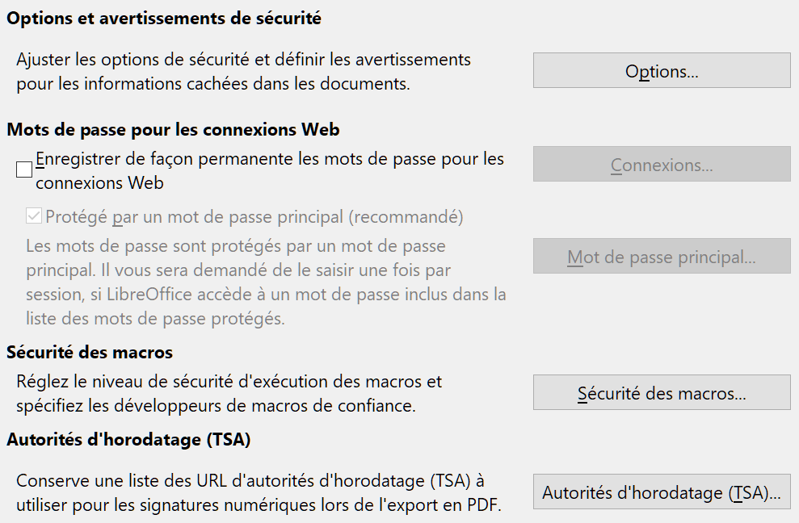
Figure 2 : Choix des options de sécurité pour ouvrir et enregistrer des documents.
Sécurité des macros
Cliquez sur le bouton Sécurité des macros pour ouvrir la boîte de dialogue Sécurité des macros (non représentée ici) où vous pouvez ajuster le niveau de sécurité pour l’exécution des macros et spécifier des sources de confiance.
Chemin du certificat
LibreOffice permet aux utilisateurs d’apposer une signature numérique aux documents. Celle-ci demande un certificat personnel. La plupart des systèmes d’exploitation peuvent générer des certificats auto-signés. Cependant, un certificat personnel créé par un organisme tiers (après vérification d’identité) possède un plus haut degré de confiance qu’un certificat auto-signé. LibreOffice n’offre aucune méthode sécurisée pour stocker ces certificats, mais il peut accéder à ceux qui ont été enregistrés grâce à d’autres programmes. Cliquez sur le bouton Certificat puis sélectionnez celui que vous désirez utiliser.
- Remarque
La section Chemin du certificat n’apparaît que sous les systèmes Linux et macOS. Sous Windows, LibreOffice utilise l’emplacement par défaut pour stocker et récupérer les certificats.
Autorités d’horodatage (TSA)
Vous avez la possibilité de sélectionner l’URL d’une autorité d’horodatage (Time Stamping Authority : TSA) pour les documents PDF créés avec LibreOffice. L’ajout d’un cachet horaire fiable à une signature sur un PDF offre un sceau numérique garantissant l’intégrité des données et une plus grande confiance dans la date et l’heure où cette signature a été apposée. Les destinataires de documents PDF avec un cachet horaire garanti peuvent vérifier quand ils ont été numériquement signés et s’ils n’ont pas été modifiés après cette date.

Options et avertissements de sécurité
La boîte de dialogue Options et avertissements de sécurité offre, parmi d’autres, les choix suivants (Figure 3).
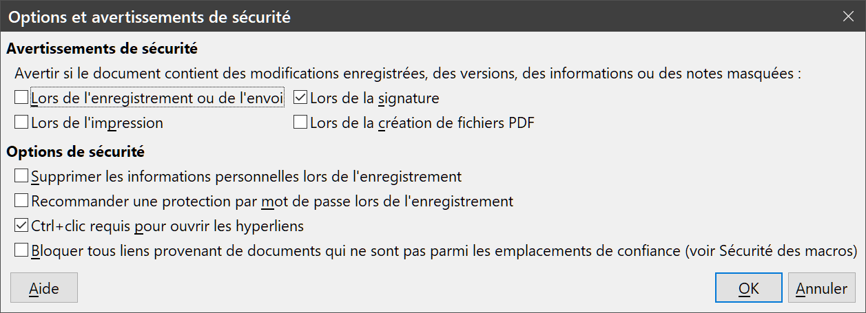
Figure 3 : La boîte de dialogue Options et avertissements de sécurité.
Supprimer les informations personnelles lors de l’enregistrement
Cochez cette option pour toujours supprimer les données de l’utilisateur des propriétés du fichier quand vous l’enregistrez. Pour supprimer manuellement les informations personnelles de documents particuliers, décochez cette option puis cliquez sur le bouton Réinitialiser les propriétés dans la page Général de la boîte de dialogue Propriétés du fichier (Fichier > Propriétés).
Ctrl+clic requis pour ouvrir les hyperliens
L’ouverture du document attaché à un hyperlien se fait, par défaut dans la plupart des composants de LibreOffice, par un clic en appuyant sur la touche Ctrl. En décochant cette option, vous pouvez le faire par un simple clic.
Les autres options de cette boîte de dialogue sont faciles à comprendre.

Couleurs de l’interface
La page LibreOffice – Couleurs de l’interface (Figure 4) vous permet de définir les éléments de l’interface utilisateur qui sont visibles ainsi que les couleurs utilisées pour les afficher. Faites défiler la liste jusqu’à la section Classeur. Pour modifier, par exemple, la couleur des lignes de la grille, cliquez sur le bouton correspondant et faites votre choix dans la palette qui s’ouvre alors.
Si vous souhaitez enregistrer vos changements de couleur dans un thème de couleur, cliquez sur le bouton Enregistrer, tapez un nom dans la zone de saisie Nom du jeu de couleurs de la boîte de dialogue Enregistrer le jeu puis cliquez sur OK.
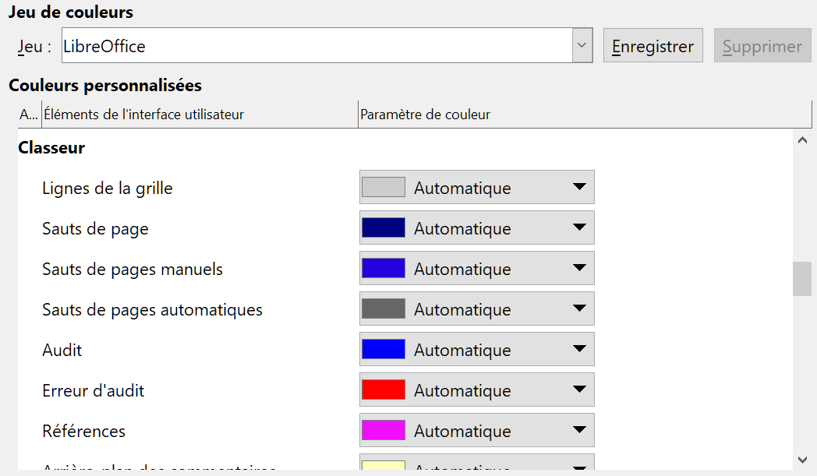
Figure 4 : Modifier les couleurs des éléments de Calc

Avancé
Deux éléments intéressants se trouvent sur la page LibreOffice – Avancé :
Activer les fonctions expérimentales (peut-être instables)
Cocher cette option active des fonctionnalités qui ne sont pas encore achevées ou contiennent des bogues connus. La liste de ces fonctionnalités diffère d’une version à l’autre.
Activer l’enregistreur de macro (peut-être limité)
Cette option active l’enregistrement des macros, avec quelques limitations. Pour en savoir plus sur l’enregistrement des macros, voir le chapitre 13, Débuter avec les macros, du guide du débutant et le chapitre 12, Macros, de ce guide.

Options concernant le chargement et l’enregistrement des documents
Vous pouvez choisir les options de chargement et d’enregistrement qui conviennent à votre façon de travailler. Cette section n’en décrit que quelques-unes, les plus importantes pour le travail avec Calc. Voyez le chapitre 2, Configurer LibreOffice, du guide du débutant pour une description des autres options.
Si la boîte de dialogue Options n’est pas déjà ouverte, sélectionnez Outils > Options dans la barre de menu. Cliquez sur le symbole d’expansion (+ ou ▼) à côté de Chargement/enregistrement pour afficher la liste des pages de la section.

Général
De nombreuses options de la page Chargement/enregistrement – Général (Figure 5) sont familières aux utilisateurs d’autres suites bureautiques. Les plus intéressantes pour les utilisateurs de Calc se trouvent dans la section Format de fichier par défaut et paramétrages ODF.
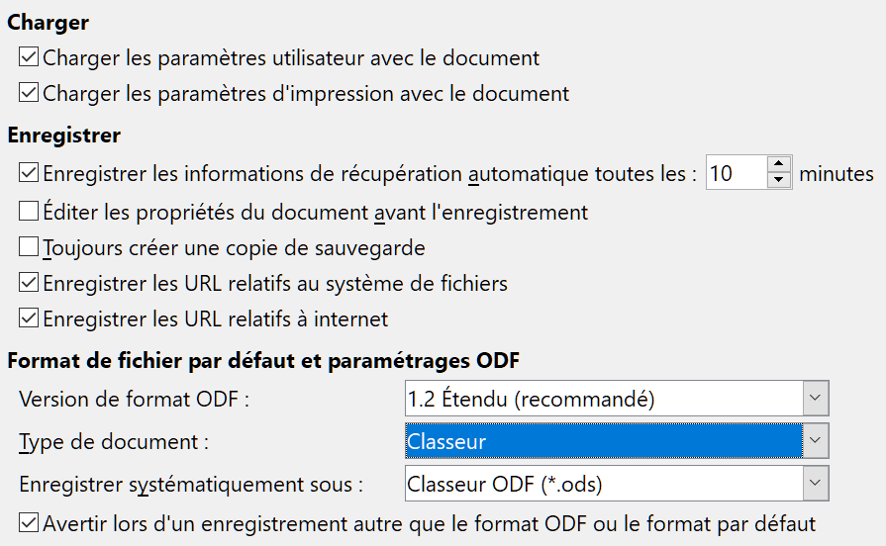
Figure 5 : Options générales pour le chargement et l’enregistrement.
Format de fichier par défaut et paramétrages ODF
- Version de format ODF. Par défaut, LibreOffice enregistre les documents dans le format OpenDocument (ODF) version 1.2 Étendu. Si vous prévoyez de partager des documents avec des personnes qui utilisent des éditeurs fonctionnant avec d’anciennes versions d’ODF, vous désirerez peut-être enregistrer ces documents avec la version 1.0/1.1 d’ODF.
- Type de document. Si vous avez l’habitude de partager des documents avec des utilisateurs de Microsoft Excel, vous désirerez peut-être modifier le format dans le champ Enregistrer systématiquement sous pour un des formats de Microsoft Excel, par exemple XLSX. Vous pouvez cependant toujours choisir un format Excel au moment d’enregistrer chaque fichier.
Il est cependant recommandé d’enregistrer une copie de travail au format ODS et de ne créer une version Excel que si elle est nécessaire pour être partagée. Notez aussi que les versions récentes de Microsoft Excel peuvent ouvrir des fichiers ODS.

Page Propriétés VBA
Sur la page Chargement/Enregistrement – Propriétés VBA, vous pouvez choisir de conserver ou non les macros des documents de Microsoft Office qui sont ouverts dans LibreOffice.
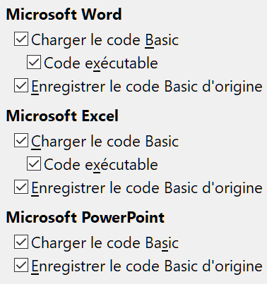
Figure 6 : Propriétés VBA
Si vous cochez Charger le code Basic, vous pourrez modifier les macros dans LibreOffice. Le code modifié sera enregistré dans un document ODF mais pas conservé si vous enregistrez dans un format de Microsoft Office.
Si vous cochez Enregistrer le code Basic d’origine, les macros ne s’exécuteront pas dans LibreOffice mais ne seront pas modifiées si vous enregistrez le fichier dans un format de Microsoft Office.
Si vous importez un fichier Microsoft Word ou Excel contenant du code VBA, vous pouvez cocher l’option Code exécutable. Alors que normalement le code est préservé mais rendu inactif (si vous le consultez dans l’EDI Basic, vous remarquerez que tout est mis en commentaires), avec cette option le code est prêt à être exécuté.
Enregistrer le code Basic d’origine prend le pas sur Charger le code Basic. Si les deux options sont cochées et que vous modifiez le code désactivé dans LibreOffice, le code d’origine de Microsoft Basic sera enregistré quand vous sauvegarderez au format Microsoft Office.
Pour supprimer tout virus macro possible du document Microsoft Office, décochez Enregistrer le code Basic d’origine. Le document sera enregistré sans le code Microsoft Basic.

Page Microsoft Office
Sur la page Chargement/Enregistrement – Microsoft Office (Figure 7), vous pouvez choisir ce qu’il faut faire à l’importation et à l’exportation des objets Microsoft Office OLE (objets liés ou incorporés ou documents tels que feuilles de calcul ou équations) : les convertir en objet LibreOffice OLE correspondants ou les charger et les enregistrer dans leur format d’origine.
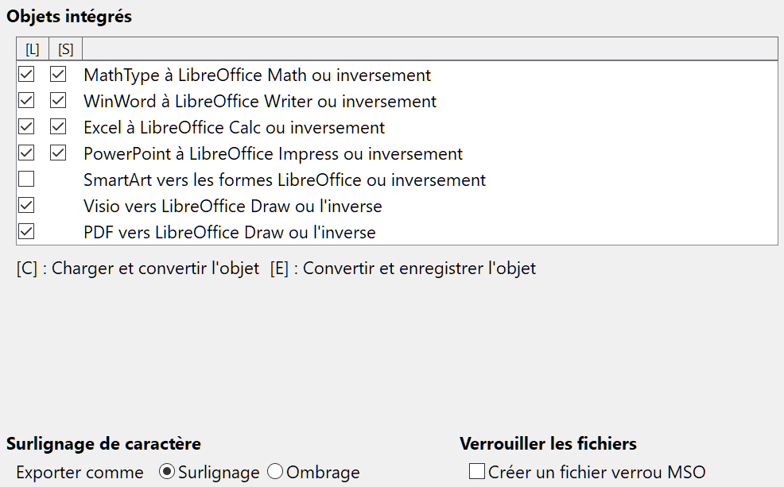
Figure 7 : Options de Chargement/Enregistrement pour Microsoft Office
Cochez les options [C/L] pour convertir les objets OLE de Microsoft en leurs correspondants de LibreOffice quand un document Microsoft est chargé dans LibreOffice.
Cochez les options [E/S] pour convertir les objets OLE de LibreOffice en leurs correspondants de Microsoft quand un document est enregistré dans un format de Microsoft.
L’option Surlignage de caractère permet à l’utilisateur de choisir entre les deux attributs de surlignage (arrière-plan des caractères) que propose Microsoft Office : Surlignage (choix par défaut) et Ombrage.
L’option Créer un fichier verrou MSO améliore l’interopérabilité avec Microsoft Office pour les classeurs partagés. Quand elle est cochée, Calc écrit deux fichiers verrous à l’ouverture d’un fichier au format de Microsoft Office : un propre à LibreOffice, l’autre particulier à Microsoft Office. Cela permet aux utilisateurs des deux suites d’être informés que le fichier est en cours d’utilisation. Par défaut, cette option n’est pas cochée.

Page Compatibilité HTML
Les choix faits dans la page Chargement/Enregistrement – Compatibilité HTML (Figure 8) affectent les pages HTML importées dans LibreOffice et celles exportées de LibreOffice. Voyez le chapitre 2, Paramétrer LibreOffice, du Guide du débutant et Import et Export HTML dans l’Aide pour plus d’information.
Les principaux éléments intéressants pour les utilisateurs de Calc sont dans la section Exporter.
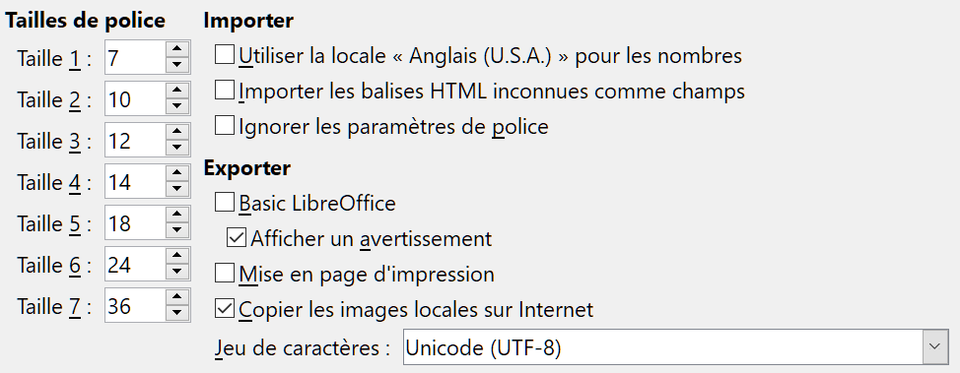
Figure 8 : Options de compatibilité HTML
Exporter
- Basic LibreOffice : cochez cette option pour inclure les macros Basic de LibreOffice (scripts) en exportant au format HTML. Vous devez activer cette option avant de créer la macro, sinon le script ne sera pas inséré. Les macros Basic de LibreOffice doivent être situées dans l’en-tête du document HTML. Une fois la macro créée dans l’EDI Basic de LibreOffice, elle apparaît dans l’en-tête du fichier source texte du document HTML.
Si vous désirez que la macro s’exécute automatiquement quand le document HTML est ouvert, sélectionnez Outils > Personnaliser > Événements. Voyez le chapitre 12, Macros pour plus d’informations.
- Afficher un avertissement : quand l’option Basic LibreOffice (voir ci-dessus) n’est pas cochée, l’option Afficher un avertissement devient disponible. Si celle-ci est cochée, un avertissement s’affiche à l’exportation en HTML pour indiquer que les macros Basic LibreOffice vont être perdues.
- Mise en page d’impression : cochez cette option pour exporter aussi la mise en page du document courant. Le filtre HTML supporte le CSS2 (Cascading Style Sheets Level 2) pour l’impression des documents. Cette fonctionnalité n’est effective que si l’exportation de la mise en page est activée.
- Copier les images locales sur Internet : cochez cette option pour téléverser automatiquement les images incorporées sur le serveur Internet quand vous téléversez par FTP.
- Jeu de caractères : choisissez le jeu de caractères approprié pour l’exportation.

Options spécifiques à Calc
Calc doit être ouvert pour que les options qui lui sont spécifiques soient affichées dans la boîte de dialogue Options. Cliquez sur le symbole d’expansion (+ ou ▼) à côté de LibreOffice Calc pour dérouler une liste de sous-sections.
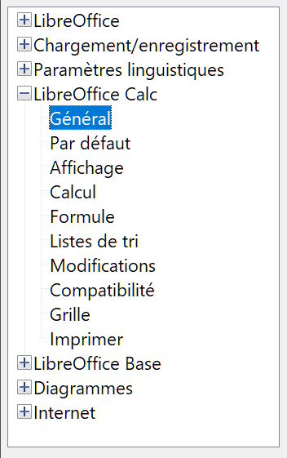
Figure 9 : Options spécifiques à Calc

Général
Les choix de la page LibreOffice Calc – Général (Figure 10) concernent les unités utilisées pour les règles et diverses autres mesures, les positions par défaut des tabulations, la mise à jour des liens et des champs et divers autres paramètres.
Mesures
Choisissez dans cette section l’unité de mesure utilisée dans les classeurs et la distance par défaut entre deux tabulations.
Actualisation
Choisissez comment les liens doivent être actualisés au chargement d’un document : toujours, sur demande ou jamais. Les classeurs qui contiennent des diagrammes ou des images nombreuses ou de grande taille peuvent se charger lentement si l’option Toujours est cochée.
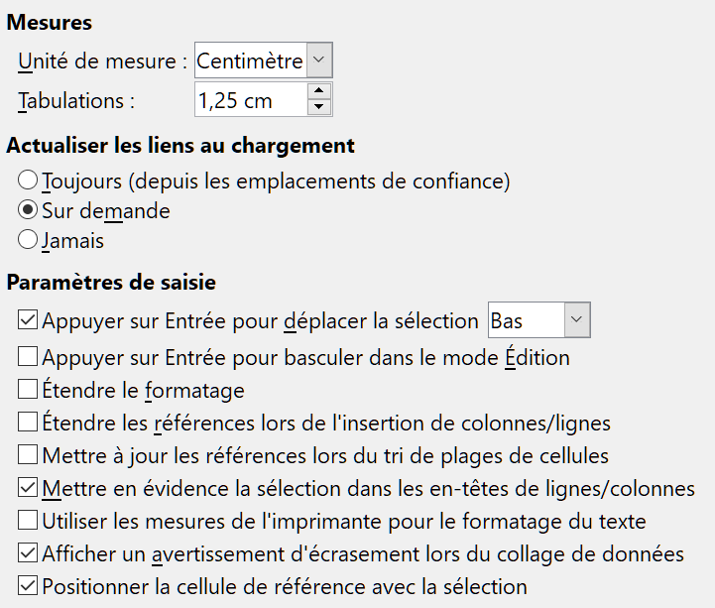
Figure 10 : Le choix des options générales pour Calc
Paramètres de saisie
- Appuyer sur Entrée pour déplacer la sélection : si cette option est cochée, l’appui sur Entrée déplace le curseur dans une autre cellule. La liste déroulante à droite permet de choisir la direction du déplacement : vers le bas, le haut, la droite ou la gauche. Si l’option n’est pas cochée, l’appui sur Entrée place les données dans la cellule mais ne déplace pas le curseur.
- Appuyer sur Entrée pour basculer en mode Édition : si cette option est cochée, l’appui sur Entrée place la cellule sélectionnée en mode d’édition. Pour y mettre fin et déplacer le curseur dans la direction désirée, appuyez de nouveau sur Entrée.
- Étendre le formatage : cochez cette option pour appliquer automatiquement les attributs de mise en forme de la cellule sélectionnée aux cellules vides adjacentes. Par exemple, si la cellule sélectionnée a l’attribut caractère gras, celui-ci sera aussi appliqué aux cellules vides voisines. Cependant, les cellules qui possèdent déjà un format particulier ne seront pas modifiées par cette fonction. Pour voir la plage affectée, appuyez sur Ctrl+* (l’étoile du pavé numérique). Le format sera aussi appliqué à toutes les nouvelles valeurs insérées dans cette plage.
- Étendre les références lors de l’insertion de colonnes/lignes : cochez cette option pour étendre les références quand vous insérez des colonnes ou des lignes adjacentes à la plage de référence. Cela n’est possible que si la plage de référence, où la colonne ou la ligne est insérée, couvrait initialement au moins deux cellules dans la direction désirée.
Par exemple, si la plage A1:B1 est référencée dans une formule et que vous insérez une nouvelle colonne après la colonne B, la référence est étendue à A1:C1. Si vous aviez inséré une nouvelle ligne sous la ligne 1, la référence n’aurait pas été étendue puisqu’elle ne contient qu’une seule cellule dans la direction verticale.
Si vous insérez des lignes ou des colonnes au milieu d’une plage de référence, celle-ci est toujours étendue.
- Mettre à jour les références lors du tri de plages de cellules : si cette option est cochée, les références vers les cellules sont mises à jour quand la plage est triée, sinon elles restent inchangées.
- Mettre en évidence la sélection dans les en-têtes de lignes/colonnes : cochez cette option pour que les en-têtes des lignes et des colonnes des cellules de la plage sélectionnée soient mis en évidence.
- Utiliser les mesures de l’imprimante pour le formatage du texte : cochez cette option pour utiliser les propriétés de l’imprimante par défaut pour mettre en forme l’affichage d’un classeur. Vous pouvez accéder à ces propriétés en sélectionnant Fichier > Paramétrages de l’imprimante puis en cliquant sur le bouton Propriétés après avoir choisi l’imprimante par défaut. Si celle-ci possède des options pour le paramétrage des pages, ces paramètres seront appliqués aux documents Calc. Si cette option n’est pas cochée, les pages seront configurées pour une imprimante générique.
- Afficher un avertissement d’écrasement lors du collage de données : coller le contenu du presse-papier dans une cellule remplace les données qu’elle contient par celui-ci. Cochez cette option pour être averti d’une éventuelle perte de données lors du collage.
- Positionner la cellule de référence avec la sélection : si cette option est cochée, étendre une sélection (avec Maj+Ctrl+Bas/Haut) fait sauter à la fin de la colonne ajoutée en dernier à la sélection initiale. Si elle n’est pas cochée, étendre la sélection de cette façon fait sauter à la fin de la colonne où la sélection de la plage a commencé. La même chose s’applique dans l’autre direction quand on étend la sélection par Maj+Ctrl+Gauche/Droite.

Par défaut
Saisissez le nombre de feuilles ouvertes par défaut quand vous créez un nouveau classeur et modifiez éventuellement le préfixe attribué par défaut à celles-ci. Après la création d’un classeur, on peut ajouter de nouvelles feuilles et modifier l’étiquette de leur onglet ; voir le chapitre 1, Introduction, pour plus d’informations.

Affichage
Les options de la page LibreOffice Calc – Affichage (Figure 11) affectent l’aspect de la fenêtre du document et son comportement quand elle est affichée à l’écran.
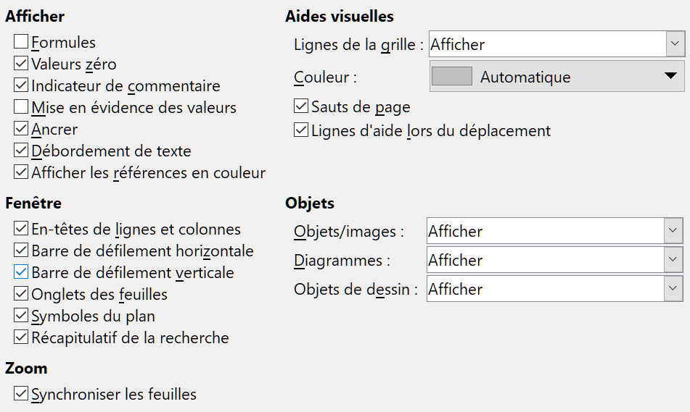
Figure 11 : Choix des options d’affichage pour Calc
Afficher
- Formules : si cette option est cochée, le contenu d’une cellule affichera la formule, sinon il affichera son résultat.
- Valeurs zéro : si cette option est cochée, un zéro sera affiché dans une cellule qui a cette valeur, sinon la cellule restera vide.
- Attention
Quand des calculs sont effectués sur une plage qui contient des cellules vides, faites attention à l’état de l’option Valeurs zéro : si elle n’est pas cochée, une valeur zéro sera affichée comme une cellule vide, alors qu’elles sont traitées de manière différente par de nombreuses fonctions. Par exemple, NB ne compte pas une cellule vide. La moyenne de huit cellules, dont une contient zéro, n’est pas la même que si cette cellule est vide.
- Indicateur de commentaire : cochez cette option pour afficher un petit symbole dans le coin supérieur droit des cellules qui contiennent un commentaire. Pour que le commentaire soit toujours affiché, faites un clic droit dans la cellule et sélectionnez Afficher le commentaire dans le menu contextuel.
- Mise en évidence des valeurs : cochez cette option pour mettre en évidence tous les résultats et valeurs de formules dans la feuille. Le texte est en noir, les nombres en bleu et... les formules, valeurs logiques, dates, etc. sont en vert. Quand cette option est active, les autres couleurs affectées au document ne sont pas affichées.
- Ancrer : si cette option est cochée, l’image d’une ancre apparaît dans la cellule dans laquelle un objet, par exemple une image, est ancré.
- Débordement de texte : si une cellule contient plus de texte que sa largeur lui permet, celui-ci s’affiche au-dessus des cellules vides voisines de la même ligne. S’il n’y en a pas et que cette option est cochée, un petit triangle rouge à droite de la cellule indique qu’une partie du texte est masqué.
- Afficher les références en couleur : cochez cette option pour obtenir une aide visuelle dans l’édition des formules. Les références sont mises en évidence par des couleurs dans la formule et les cellules référencées reçoivent une bordure de la même couleur quand la formule est éditée.
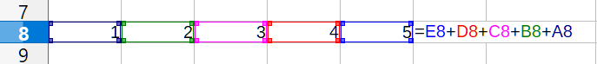
Figure 12 : Aide visuelle à l’édition de formules.
Fenêtre
Vous pouvez afficher ou masquer les éléments suivants de la fenêtre du classeur : les en-têtes de lignes et de colonnes, les barres de défilement horizontale et verticale, les onglets des feuilles et les symboles du plan si un plan a été défini.
Si l’option Onglets des feuilles n’est pas cochée, vous ne pouvez passer d’une feuille à l’autre que par le navigateur.
Aides visuelles
- Lignes de la grille : ce sont les bordures qui entourent les cellules d’un classeur affiché sur l’écran. Les choix possibles sont Afficher, Afficher dans les cellules colorées, Masquer. Si les lignes de la grille sont masquées, les tableaux seront affichés sur un fond uni, sans grille autour des cellules. Le choix de la couleur prend le pas sur la sélection faite dans la page LibreOffice – Couleurs de l’application (section Classeur, Couleur de la grille) de la boîte de dialogue Options.
- Remarque
Pour imprimer la grille, cochez Grille dans la section Imprimer de l’onglet Feuille de la boîte de dialogue Style de page (Format > Page).
- Sauts de page : cochez cette option pour afficher les sauts de page dans les zones d’impression définies.
- Lignes d’aide lors du déplacement : cochez cette option pour afficher des lignes lors du déplacement de dessins, cadres, diagrammes et autres objets pour vous aider à les aligner.
Sur la Figure 13, le diagramme qui comporte huit poignées carrées est encore à sa position d’origine. Celui qui est légèrement transparent et entouré d’un cadre bleu est en cours de déplacement. Les lignes d’aide sont les lignes pointillées horizontales et verticales qui prolongent ce cadre jusqu’aux limites de la zone de travail.
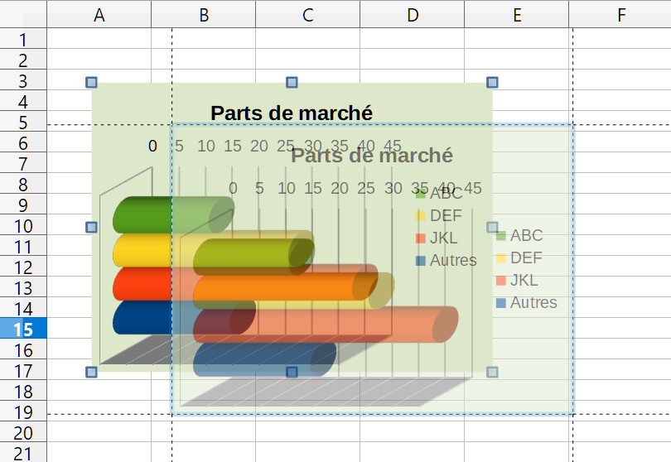
Figure 13 : Lignes d’aide visibles lors du déplacement d’un diagramme.
Objets
Dans cette section, vous pouvez choisir d’afficher ou non les objets et images, les diagrammes et les objets de dessin.
Zoom
Cochez l’option Synchroniser les feuilles pour appliquer le même facteur de zoom à toutes les feuilles du classeur. Si elle n’est pas cochée, chaque feuille peut être affichée avec un zoom différent.

Calcul
Utilisez la page LibreOffice Calc – Calcul (Figure 14) pour définir les paramètres de calcul des classeurs.
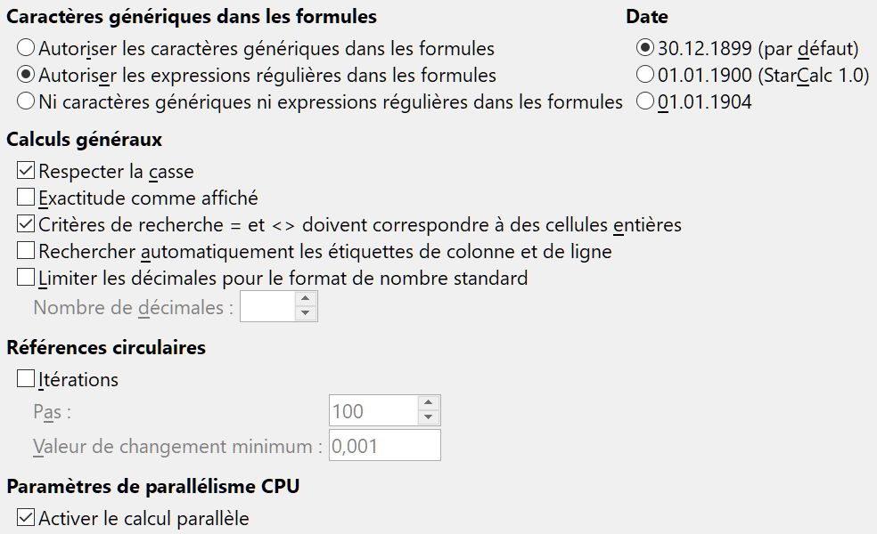
Figure 14 : Les options de calcul de Calc.
Caractères génériques dans les formules
Les options Autoriser les caractères génériques dans les formules, Autoriser les expressions régulières dans les formules et Ni caractères génériques, ni expressions régulières dans les formules sont mutuellement exclusives.
- Autoriser les caractères génériques dans les formules indique que les caractères génériques sont activés lors de la recherche et lors de la comparaison de chaînes de caractères. Ceci s’applique aux fonctions de base de données et à RECHERCHEV, RECHERCHEH, EQUIV, MOYENNE.SI, MOYENNE.SI.ENS, NB.SI, NB.SI.ENS, SOMME.SI, SOMME.SI.ENS et CHERCHE. Sélectionnez cette option pour les classeurs qui doivent être interopérables avec Microsoft Excel.
- Autoriser les expressions régulières dans les formules indique que les expressions régulières sont activées lors de la recherche et lors de la comparaison de chaînes de caractères. Ceci s’applique aux fonctions de base de données et à RECHERCHEV, RECHERCHEH, EQUIV, MOYENNE.SI, MOYENNE.SI.ENS, NB.SI, NB.SI.ENS, SOMME.SI, SOMME.SI.ENS et CHERCHE. Ne sélectionnez pas cette option pour les classeurs qui doivent être interopérables avec Microsoft Excel.
- Ni caractères génériques ni expressions régulières dans les formules,cela indique que seules les chaînes littérales sont utilisées lors de la recherche et lors de la comparaison de chaînes de caractères. Ceci s’applique aux fonctions de base de données et à RECHERCHEV, RECHERCHEH, EQUIV, MOYENNE.SI, MOYENNE.SI.ENS, NB.SI, NB.SI.ENS, SOMME.SI, SOMME.SI.ENS et CHERCHE. Ne sélectionnez pas cette option pour les classeurs qui doivent être interopérables avec Microsoft Excel.
Date
- Sélectionnez la date de départ pour les conversions internes de jours en nombres.
30.12.1899 (par défaut) : fixe le 30/12/1899 en tant que jour zéro.
01.01.1900 (StarCalc 1.0) : fixe le 01/01/1900 en tant que jour zéro. Utilisez ce paramétrage pour les classeurs StarCalc 1.0 qui contiennent des dates.
01.01.1904 : fixe le 01/01/1904 en tant que jour zéro. Utilisez ce paramétrage pour les classeurs qui sont importés dans un format étranger.
Calculs généraux
- Respecter la casse : cochez cette option pour que, lors des comparaisons entre les contenus de cellules, l’application fasse la distinction entre les majuscules et les minuscules dans les textes. Par exemple, tapez « Test » (sans les guillemets) dans la cellule A1, « test » dans B1 et « =A1=B1 » dans C1. Si cette option est cochée FAUX apparaît dans C1, sinon VRAI s’y affiche. La fonction de texte EXACT respecte toujours la casse, que ce paramètre soit coché ou non.
- Exactitude comme affiché : cochez cette option si vous désirez que les calculs soient effectués en utilisant les valeurs arrondies affichées dans le classeur. Les valeurs indiquées dans les diagrammes seront celles affichées. Si cette option n’est pas cochée, les nombres affichés sont arrondis, mais les calculs internes sont faits avec les valeurs non arrondies.
- Critères de recherche = et <> doivent correspondre à des cellules entières : la méthode par défaut dans Calc consiste à rechercher toute instance de la cible, indépendamment de sa position dans un mot. Si cette option est cochée, les critères de recherche que vous définissez pour les fonctions de base de données Calc doivent correspondre précisément à la cellule entière. Lorsque l’option Autoriser les caractères génériques dans les formules est cochée, la recherche au sein des cellules dans les fonctions de base de données s’effectue dans LibreOffice Calc exactement de la même façon que dans Microsoft Excel.
Exemple | Résultat de la recherche
cal | Trouve cal, mais pas calcul, bancal ni décalé
cal* | Trouve cal et calcul, mais pas bancal ni décalé
*cal | Trouve cal et bancal, mais pas calcul ni décalé
*cal* | Trouve cal, calcul, bancal et décalé
Si l’option Critères de recherche = et <> doivent correspondre à des cellules entières n’est pas cochée, la chaîne de recherche « cal » équivaut à « *cal* ». La chaîne de recherche peut se trouver à une position quelconque dans la cellule lorsque vous effectuez une recherche avec les fonctions de base de données Calc.
- Conseil
Activer la correspondance de cellule entière pour les feuilles de calcul qui ont besoin d’être interopérables avec Microsoft Excel.
- Rechercher automatiquement les étiquettes de colonnes et lignes : cochez cette option pour que Calc utilise le texte de n’importe quelle cellule comme étiquette de la colonne située en dessous ou de la ligne située à droite. Le texte doit comprendre au moins un mot et ne pas contenir d’opérateurs.
Exemple : la cellule E5 contient le texte « Europe ». En dessous, la valeur 100 figure dans la cellule E6 et la valeur 200 dans la cellule E7. Si cette option est cochée, vous pouvez saisir la formule suivante dans la cellule A1 : =SOMME(Europe). Des apostrophes entourant le nom seront automatiquement ajoutées si elles sont omises lors de la saisie.
- Limiter les décimales pour le format de nombre standard : cochez cette option pour limiter le nombre maximum de décimales qui sont affichées par défaut pour les cellules ayant le format numérique Standard. Cette option prend le pas sur celle qui est appliquée dans l’onglet Nombres de la boîte de dialogue Formatage des cellules (Format > Cellules) pour le format Standard de la catégorie Nombre. Ce réglage se rapporte à l’affichage des nombres. Quand le nombre de chiffres décimaux est limité, les calculs ne sont pas affectés par les arrondis.
Références circulaires
Les références circulaires sont des formules qui se répètent continuellement jusqu’à ce que le problème soit résolu. Dans cette section, vous pouvez choisir le nombre de pas d’approximation à réaliser lors des calculs itératifs et le degré de précision de la réponse.
- Itérations : cochez cette option pour permettre les itérations. Si cette option n’est pas cochée, une référence circulaire va provoquer un message d’erreur.
- Pas : ce champ indique le nombre maximum de pas d’itération.
- Valeur de changement minimum : ce champ s’applique à la différence entre deux résultats consécutifs de pas d’itération. Si cette différence est inférieure à la valeur de changement minimum, l’itération va alors s’arrêter.
Paramètres de parallélisme CPU
Activer le calcul parallèle : cette option contrôle l’utilisation de plusieurs fils de calcul en parallèle pour accélérer les calculs dans Calc sur des ordinateurs qui disposent d’une unité centrale à plusieurs cœurs de traitement. Voir le chapitre 7, Utiliser les formules et les fonctions, pour plus d’informations.

Formule
Utilisez la page LibreOffice Calc – Formule (Figure 15) pour choisir d’utiliser soit la syntaxe de Calc, soit celle d’Excel, ainsi que pour choisir les séparateurs que vous préférez utiliser dans les formules. Le choix des séparateurs est prioritaire par rapport aux valeurs par défaut des syntaxes de Calc et d’Excel.
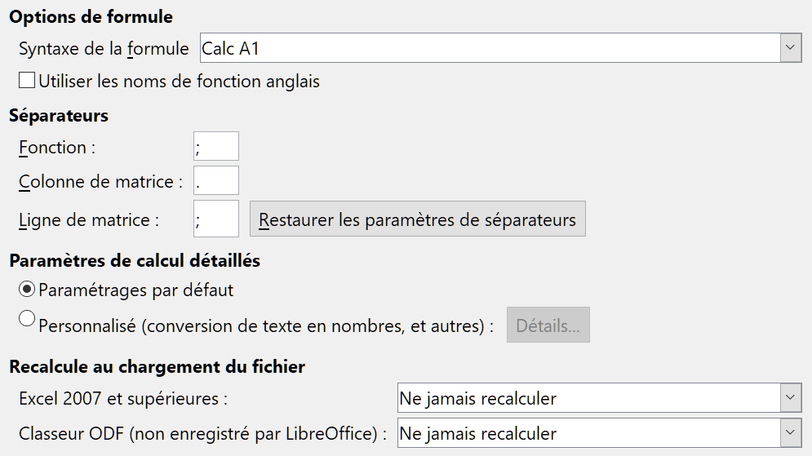
Figure 15 : Options relatives aux formules.
Options de formule
- Syntaxe de la formule : ce choix détermine le format dans lequel les formules sont écrites. Choisissez la syntaxe qui convient le mieux à votre travail. Si vous ouvrez ou enregistrez régulièrement des documents au format Microsoft Excel, vous préférerez peut-être utiliser une des syntaxes d’Excel.
Imaginez un classeur qui contient deux feuilles. La cellule C4 de la Feuille2 peut être référencée de trois façons :
Calc A1 | =$Feuille2.C4 | syntaxe par défaut de Calc,
Excel A1 | =Feuille2!C4 | syntaxe par défaut de Microsoft Excel,
Excel R1C1 | =Feuille2!R[3]C[2] | adressage relatif utilisé par Excel.
- Utiliser les noms de fonction anglais : cochez cette option pour utiliser les noms de fonction en anglais plutôt que les noms francisés. Vous devrez utiliser =SUM(A1:A5) plutôt que =SOMME(A1:A5) par exemple.
Lorsque vous modifiez les options de la page Formule, Calc transforme toutes les fonctions en conséquence : il n’est pas nécessaire de reprendre manuellement toutes les formules.
Séparateurs
Ce groupe d’options vous permet de configurer les séparateurs dans les expressions de formule. C’est utile lorsque, par exemple, vous souhaitez séparer les paramètres de fonctions par des virgules (,) à la place de points-virgules (;). Par exemple, au lieu de =SOMME(A1;B1;C1) vous pouvez saisir =SOMME(A1,B1,C1).
De la même façon, vous pouvez aussi modifier les séparateurs de colonne et de ligne pour les matrices en ligne.
Paramètres de calcul détaillés
La plupart des utilisateurs n’auront pas besoin de modifier les paramètres par défaut. Si nécessaire, vous pouvez personnaliser les paramètres de calcul détaillés en cochant Personnalisé et en cliquant sur Détails pour choisir la syntaxe des références et s’il faut traiter la chaîne vide comme zéro.
Recalcule au chargement du fichier
Le recalcul des formules peut prendre un temps non négligeable quand on charge de très gros fichiers.
- Excel 2007 et supérieures : si vous n’avez pas besoin d’actualiser immédiatement un gros classeur, vous pouvez repousser l’opération à plus tard pour diminuer le temps de chargement.
- Classeur ODF (non enregistré par LibreOffice) : les versions récentes de Calc mettent les résultats des formules en cache dans le fichier ODF ce qui permet de recalculer plus rapidement un classeur enregistré. Les classeurs ODF enregistrés par d’autres programmes peuvent ne pas bénéficier de cette fonctionnalité. Vous pouvez choisir ici de reporter le recalcul pour accélérer leur chargement.
Dans les deux cas vous disposez des options Ne jamais recalculer, Toujours recalculer et Sur demande. Les classeurs ODF enregistrés par Calc respectent les deux premières options.

Listes de tri
Les listes de tri sont utilisées non seulement pour effectuer des tris dans un ordre particulier, ni alphabétique ni numérique, mais aussi, par exemple, pour remplir une série de cellules au cours de la saisie de données. En plus des listes fournies, vous pouvez définir et modifier vos propres listes, comme indiqué au chapitre 2, Saisir, modifier et formater des données, du Guide Calc.
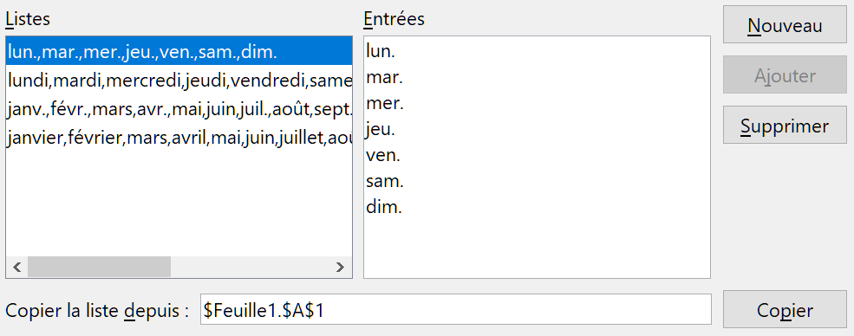
Figure 16 : Définir des listes de tri.

Modifications
Dans cette page, vous pouvez indiquer comment mettre en évidence les modifications enregistrées dans les classeurs. Vous pouvez attribuer des couleurs particulières pour les modifications, les suppressions, les insertions et les déplacements, ou vous pouvez laisser Calc attribuer des couleurs selon l’auteur de la modification. Dans ce dernier cas, toutes les modifications effectuées par un auteur donné auront la même couleur. Pour que les choix effectués ici s’appliquent, il faut activer l’enregistrement des modifications par Édition > Suivi des modifications > Enregistrement.
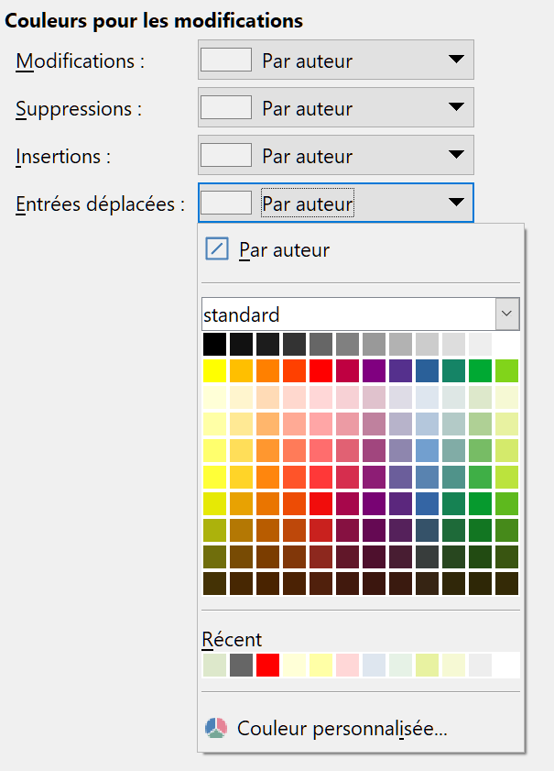
Figure 17 : Options pour mettre les modifications en évidence dans Calc.

Compatibilité
Cette page permet de basculer rapidement entre les raccourcis clavier par défaut de LibreOffice concernant Calc et ceux d’OpenOffice.org. La plupart des valeurs par défaut sont identiques, mais il existe quelques différences.
Les actions associées aux deux possibilités (Par défaut et Héritage OpenOffice.org) sont :
Raccourci clavier | Par défaut | Héritage OpenOffice.org
Retour arrière | Ouvrir la boîte de dialogue Supprimer du contenu | Effacer immédiatement le contenu
Suppr | Effacer immédiatement le contenu | Ouvrir la boîte de dialogue Supprimer du contenu
Ctrl+D (Command+D sur macOS) | Remplir vers le bas avec la sélection | Ouvrir la boîte de dialogue Liste de sélection
Alt+↓ (Option+↓ sur macOS) | Sélectionner l’en-tête de la plage ; pas d’action dans une cellule vide | Augmenter la hauteur de la ligne

Grille
Cette page définit les paramètres des grilles des classeurs. Utiliser une grille vous aide à déterminer la position exacte des diagrammes et autres objets que vous voulez ajouter à un classeur. Attention à ne pas confondre celle-ci avec la grille présentée dans la section Affichage page 11.
Vous pouvez également activer la capture à la grille. Dans ce cas, si vous souhaitez déplacer ou créer des objets sans qu’ils soient attirés, vous pouvez appuyer sur la touche Ctrl pour désactiver la capture à la grille tant que nécessaire.
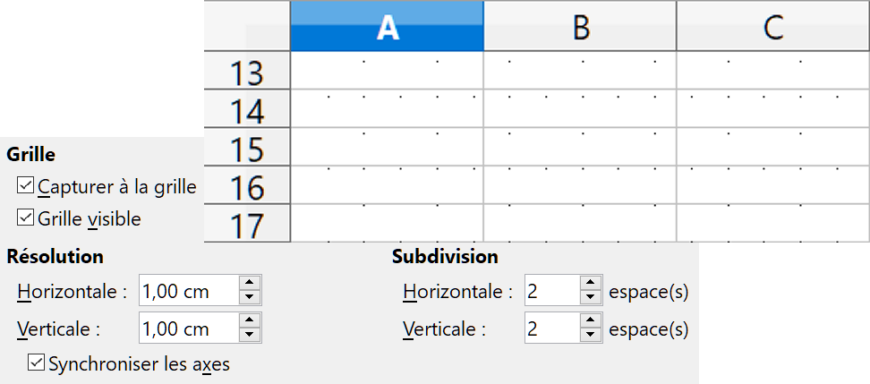
Figure 18 : Les options de la grille de positionnement des objets dans Calc.
Grille
- Capturer à la grille : cochez cette option pour que les cadres, les éléments de dessin et les contrôles soient déplacés uniquement entre les points de la grille. Pour modifier le statut de la grille de capture ponctuellement, faites glisser un objet en maintenant la touche Ctrl enfoncée.
- Grille visible : cochez cette option pour que la grille soit affichée. La grille n’est pas imprimée.
Résolution
Permet de déterminer l’espacement entre deux points de la grille et le nombre d’espaces entre ces deux points, horizontalement et verticalement.
- Synchroniser les axes : cochez cette option pour modifier simultanément les paramètres horizontaux et verticaux de la grille.

Imprimer
Dans la page LibreOffice Calc – Imprimer, choisissez les options par défaut pour l’impression des classeurs. Vous pourrez les remplacer par d’autres pour chaque impression.
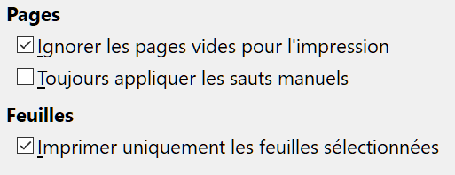
Figure 19 : Options d’impression des classeurs.

Couleurs par défaut pour les diagrammes
Utilisez la page Diagrammes – Couleurs par défaut pour modifier les couleurs par défaut utilisées pour les diagrammes ou pour ajouter de nouvelles séries de données à la liste fournie.
Pour modifier la couleur par défaut d’une série de données, sélectionnez-la dans la liste Couleurs du diagramme, puis cliquez sur la couleur désirée dans la palette de couleurs.
Pour ajouter une autre série de données, cliquez sur Ajouter, puis sélectionnez la nouvelle série et cliquez sur la couleur désirée.
Cliquez sur le bouton Par défaut pour rétablir les paramètres de couleur qui étaient définis quand le programme a été installé.
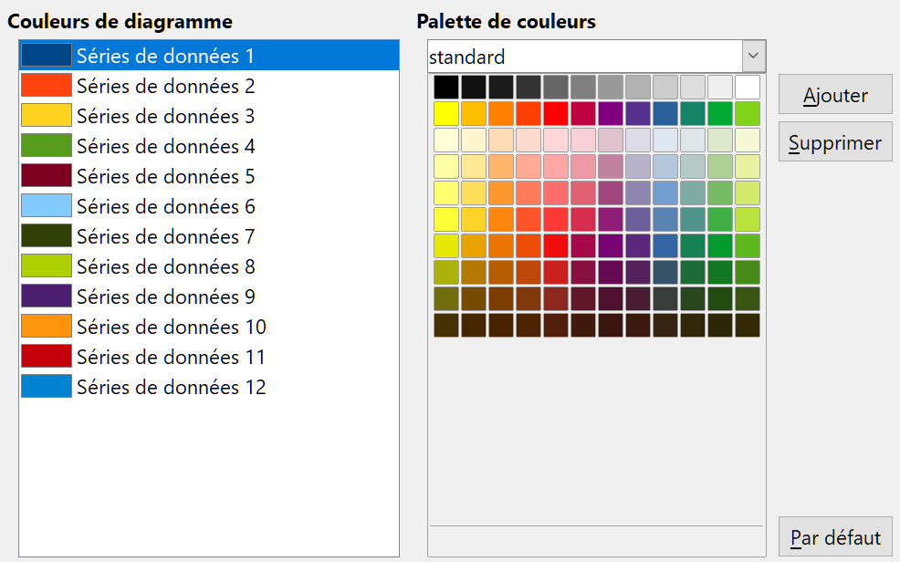
Figure 20 : Choix des couleurs des séries de données dans les diagrammes.

Fonctions d’autocorrection
On peut être perturbé par certains ou par tous les éléments de la fonction d’autocorrection de LibreOffice, car elle change ce que vous tapez alors que vous ne désirez peut-être pas le modifier. Beaucoup trouvent certaines de ces fonctions plutôt utiles : si c’est votre cas, choisissez celles qui vous intéressent. Mais si vous découvrez des modifications inexpliquées dans votre document, c’est l’endroit idéal où en chercher la cause.
Pour ouvrir la boîte de dialogue de configuration de l’autocorrection, sélectionnez Outils > Options d’AutoCorrection. Il faut qu’un document soit ouvert pour que cet élément de menu apparaisse.
Dans Calc, cette boîte de dialogue a quatre onglets comme on le voit sur la Figure 21. Les options sont décrites dans l’aide. Beaucoup sont familières aux utilisateurs d’autres suites bureautiques.
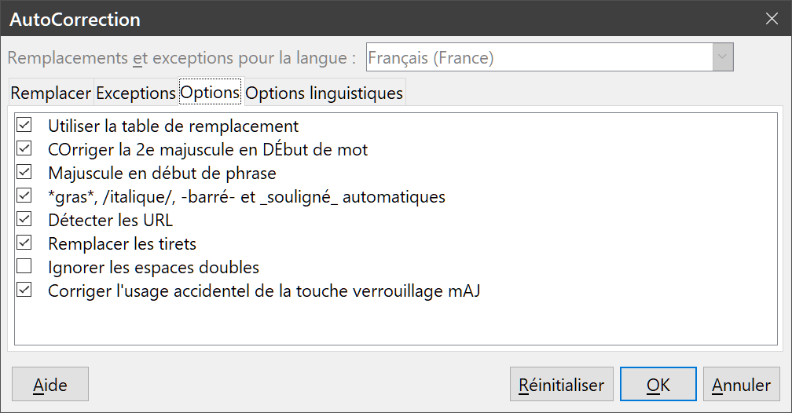
Figure 21 : La boîte de dialogue AutoCorrection dans Calc.

Personnaliser l’interface utilisateur
Dans LibreOffice, vous pouvez personnaliser les menus, les barres d’outils et les raccourcis clavier, vous pouvez en ajouter de nouveaux et affecter des macros aux événements.
- Conseil
Les personnalisations des menus et barres d’outils peuvent être enregistrées dans un modèle. Pour cela, commencez par les enregistrer dans un document puis sauvegardez celui-ci comme modèle de la façon décrite au chapitre 4, Utiliser les styles et les modèles dans Calc.

Contenu des menus
Vous pouvez ajouter et réarranger les menus contextuels ou dans la barre de menus, ajouter, réordonner et supprimer des commandes à un menu et effectuer d’autres modifications.
Pour personnaliser un menu, sélectionnez Outils > Personnaliser dans la barre de menu. Dans la boîte de dialogue Personnaliser (Figure 22), cliquez sur l’onglet Menus ou Menus contextuels. Les exemples suivants s’appliquent à l’onglet Menus, mais l’onglet Menus contextuels est similaire en apparence et en comportement.

Modifier un menu existant
- Du côté droit, choisissez dans la liste déroulante Étendue si le menu sera personnalisé dans LibreOffice Calc ou seulement dans un document particulier.
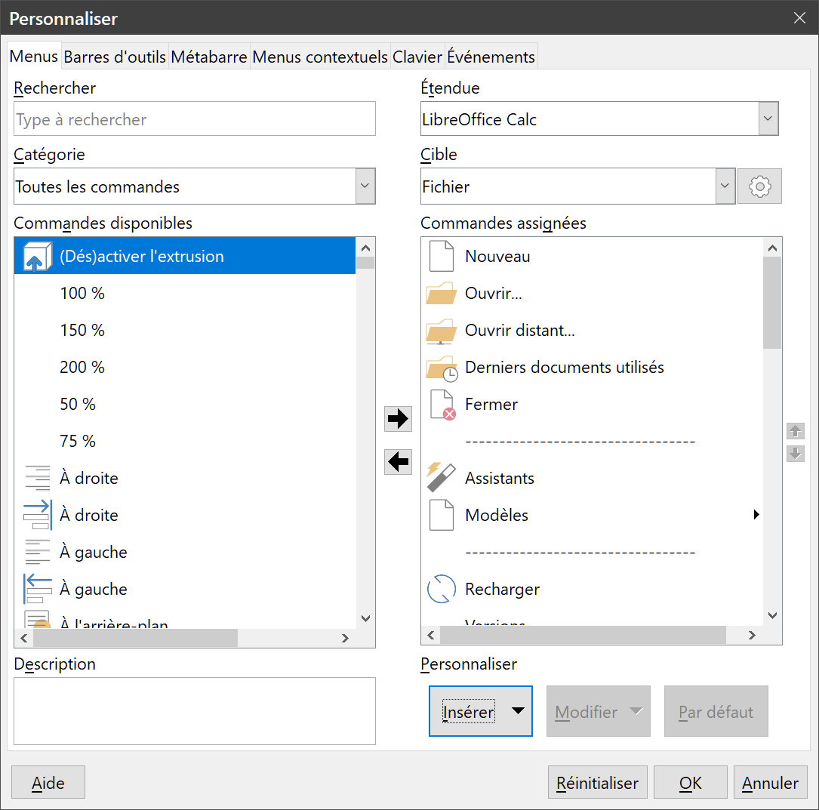
Figure 22 : La page Menus de la boîte de dialogue Personnaliser.
- Dans la liste déroulante Cible, sélectionnez le menu que vous désirez personnaliser. Cette liste contient les menus principaux et leurs sous-menus. Les commandes qui font partie du menu choisi apparaissent dans la liste Commandes assignées située juste en dessous.
- Pour ajouter une commande au menu choisi :
  - Vous pouvez, de manière facultative, sélectionner, dans la liste Commandes assignées, la commande sous laquelle la nouvelle sera placée.
  - Vous pouvez, de manière facultative, filtrer la liste des commandes en choisissant une catégorie dans la liste déroulante Catégorie dans la partie gauche.
  - Sélectionnez la commande à ajouter dans la liste Commandes disponibles et cliquez sur la flèche vers la droite, située entre les deux listes Commandes disponibles et assignées.
  - Si nécessaire, déplacez la nouvelle entrée vers le haut ou vers le bas grâce aux flèches verticales situées au bord droit de la boîte de dialogue.
- Pour supprimer une entrée dans la liste de droite, sélectionnez-la dans la liste Commandes affectées et cliquez sur la flèche vers la gauche qui se trouve entre les listes Commandes affectées et assignées.
- Pour ajouter une ligne de séparation après l’entrée mise en valeur, cliquez sur le bouton Insérer et choisissez Insérer un séparateur. Pour ajouter un sous-menu après l’entrée mise en valeur, cliquez sur le bouton Insérer et choisissez Insérer un sous-menu.
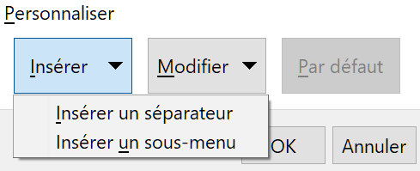
- Pour renommer une entrée du menu, sélectionnez-la dans la liste Commandes assignées et cliquez sur Modifier puis sur Renommer. Saisissez le nouvel intitulé dans la boîte de dialogue qui s’ouvre alors.
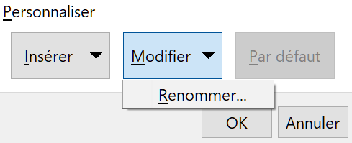
- Utilisez le bouton Réinitialiser pour rétablir les paramètres par défaut d’un menu de Calc.
- Quand vous avez terminé vos modifications, cliquez sur OK pour les enregistrer et fermer la boîte de dialogue.

Créer un nouveau menu
Pour créer un nouveau menu (qui rassemble, par exemple, les outils pour un projet précis) :
- Dans l’onglet Menus de la boîte de dialogue Personnaliser, cliquez sur le bouton  à droite de la liste Cible.
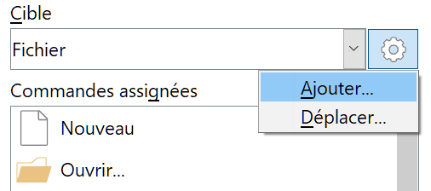
- Sélectionnez Ajouter dans le menu déroulant pour ouvrir la boîte de dialogue Nouveau menu (Figure 23). Ce bouton n’existe pas pour les menus contextuels.
- Saisissez un nom pour le nouveau menu dans le champ Nom du menu.
- Placez-le à la position que vous souhaitez en utilisant les flèches situées à droite de la boîte de dialogue.
- Cliquez sur le bouton OK pour enregistrer et revenir à la boîte de dialogue Personnaliser.
Le nouveau menu apparaît maintenant dans la liste déroulante des menus de la boîte de dialogue Personnaliser. Il apparaîtra dans la barre des menus dès que vous aurez enregistré vos personnalisations.
Après avoir créé un nouveau menu, vous devez lui ajouter des commandes. Pour connaître la procédure, référez-vous à la section « Modifier un menu existant » en page 23.
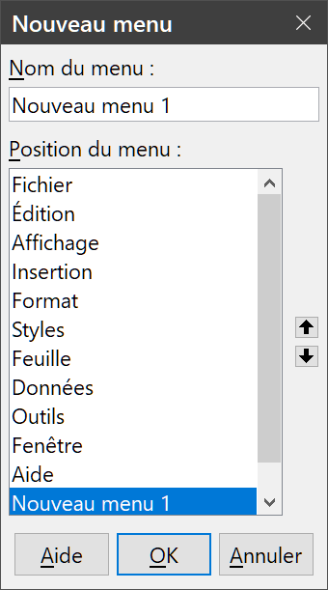
Figure 23 : Ajouter un nouveau menu.

Créer un accélérateur (raccourci clavier)
Vous pouvez associer une lettre dans le nom d’un menu personnalisé qui sera utilisée comme raccourci clavier. À l’écran, cette lettre sera soulignée. Quand vous appuierez sur Alt+cette lettre, le menu, ou la commande associée, sera appelé. Les sous-menus existants peuvent aussi être édités pour modifier la lettre qui est utilisée pour les sélectionner à partir du clavier quand le menu est ouvert.
Pour créer un accélérateur :
- Sélectionnez un élément de menu dans la liste Commandes assignées.
- Cliquez sur le bouton Modifier puis sur Renommer.
- Ajouter un tilde (~) avant la lettre à utiliser comme accélérateur.
- Cliquez sur OK pour enregistrer la modification.
Si vous saisissez ~Figure, le F de l’entrée de menu Figure est désormais souligné. Si vous appuyez sur Alt+F, le menu Figure s’ouvre ou la commande Figure est exécutée.
- Attention
Quand vous affectez un accélérateur, évitez d’utiliser une lettre déjà affectée à une autre entrée du même menu.

Barres d’outils
Il existe plusieurs façons pour personnaliser les barres d’outils ; parmi celles-ci, vous pouvez choisir les icônes visibles et verrouiller une barre ancrée (comme décrit au chapitre 1, Présentation de LibreOffice du Guide du débutant), ajouter ou supprimer des icônes (commandes) parmi celles qui sont disponibles pour la barre. Cette partie décrit la manière de créer de nouvelles barres d’outils et d’ajouter ou de supprimer des icônes à celles qui existent.
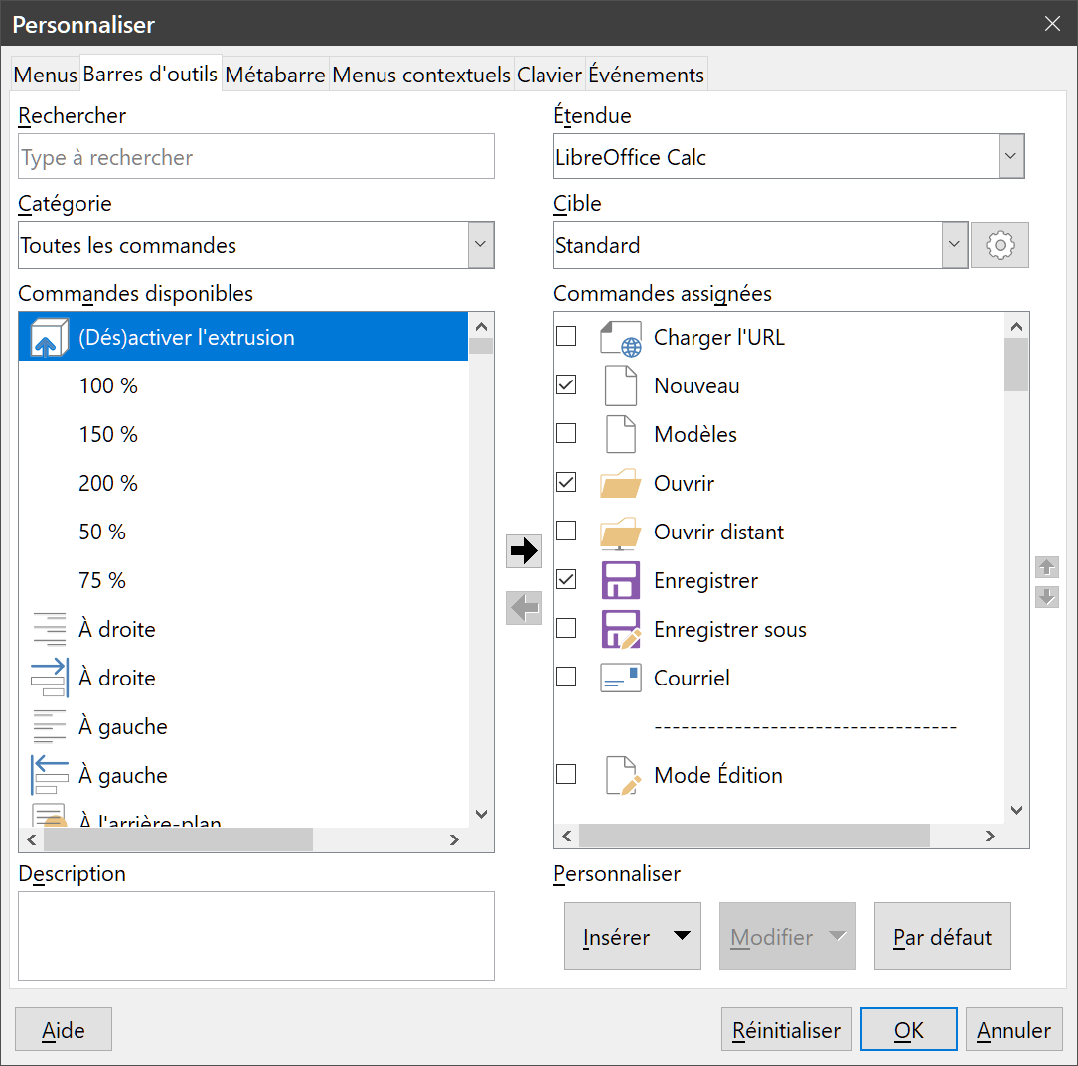
Figure 24 : L’onglet Barres d’outils de la boîte de dialogue Personnaliser
Pour ouvrir la boîte de dialogue permettant de personnaliser les barres d’outils (Figure 24), effectuez une des actions suivantes :
- Faites un clic droit sur la barre d’outils et choisissez Personnaliser la barre d’outils.
- Sélectionnez Affichage > Barres d’outils > Personnaliser dans la barre de menu.
- Sélectionnez Outils > Personnaliser dans la barre de menu et sélectionnez l’onglet Barres d’outils dans la boîte de dialogue Personnaliser.

Personnaliser une barre d’outils
Pour modifier une barre d’outils existante :
- Dans la liste déroulante Étendue en haut à droite, choisissez si vous voulez enregistrer la barre d’outils modifiée pour Calc ou pour un document sélectionné.
- Dans la liste déroulante Cible, juste sous la précédente, sélectionnez la barre d’outils que vous voulez personnaliser. Les commandes qui font partie de la barre d’outils choisie apparaissent dans la liste Commandes assignées située juste en dessous.
- Pour ajouter une commande à la barre sélectionnée :
  - Vous pouvez, de manière facultative, sélectionner dans la liste Commandes assignées de droite la commande sous laquelle la nouvelle sera placée.
  - Vous pouvez, de manière facultative, filtrer la liste des commandes en choisissant une catégorie dans la liste déroulante Catégorie dans la partie gauche.
  - Sélectionnez la commande à ajouter dans la liste Commandes disponibles et cliquez sur la flèche vers la droite, située entre les deux listes Commandes disponibles et assignées.
- Si nécessaire, déplacez la nouvelle entrée vers le haut ou vers le bas grâce aux flèches situées au bord droit de la boîte de dialogue.
- Pour supprimer une commande de la barre d’outils, sélectionnez-la dans la liste Commandes assignées et cliquez sur la flèche vers la gauche qui se trouve entre les listes Commandes disponibles et assignées.
- Pour afficher ou masquer une commande affectée à une barre d’outils, cochez ou décochez la case à gauche de son icône dans la liste Commandes assignées.
- Pour ajouter une ligne de séparation après la commande sélectionnée dans la liste Commandes assignées, cliquez sur le bouton Insérer et choisissez Insérer un séparateur.
- Pour renommer un élément de la barre d’outils, sélectionnez-le dans la liste Commandes assignées et cliquez sur Modifier puis sur Renommer. Saisissez le nouvel intitulé dans la boîte de dialogue qui s’ouvre alors.
- Utilisez le bouton Réinitialiser pour rétablir une barre d’outils de Calc dans sa configuration par défaut.
- Quand vous avez terminé vos modifications, cliquez sur OK pour les enregistrer et fermer la boîte de dialogue.

Créer une nouvelle barre d’outils
Pour créer une nouvelle barre d’outils :
- Ouvrez la boîte de dialogue Personnaliser, par exemple en cliquant sur Outils > Personnaliser dans la barre de menu, et choisissez l’onglet Barres d’outils.
- Cliquez sur le bouton à droite de la liste Cible et sélectionnez Ajouter pour ouvrir la boîte de dialogue Nom (Figure 25).
- Saisissez un nom pour le nouveau menu dans le champ Nom de la barre d’outils. Et l’endroit où la sauvegarder (dans Calc ou le document ouvert) dans la liste déroulante Enregistrer dans.
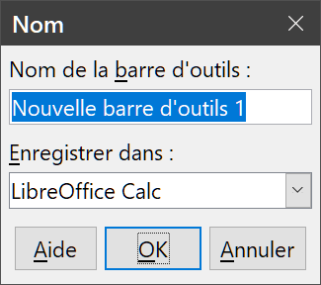
Figure 25 : Nommer une nouvelle barre d’outils
- Cliquez sur le bouton OK pour enregistrer.
La nouvelle barre d’outils apparaît alors dans la liste des barres d’outils de la boîte de dialogue Personnaliser. Quand vous avez créé une nouvelle barre d’outils, vous devez y ajouter des commandes, comme décrit ci-dessus.

Choisir les icônes pour les commandes d’une barre d’outils
Les commandes de barre d’outils sont habituellement représentées par des icônes seules, des icônes et du texte ou du texte seul, selon le choix effectué en cliquant sur le bouton à droite de la liste Cible. Mais toutes les commandes n’ont pas d’icône associée. Dans ce cas, vous pouvez en choisir une.
Pour définir une icône pour une commande, sélectionnez la commande dans la liste Commandes assignées de la boîte de dialogue Personnaliser, cliquez sur le bouton Modifier et sélectionnez Modifier l’icône. Dans la boîte de dialogue Modifier l’icône, (Figure 26) faites défiler les icônes disponibles, sélectionnez-en une et cliquez sur le bouton OK pour l’affecter à la commande.
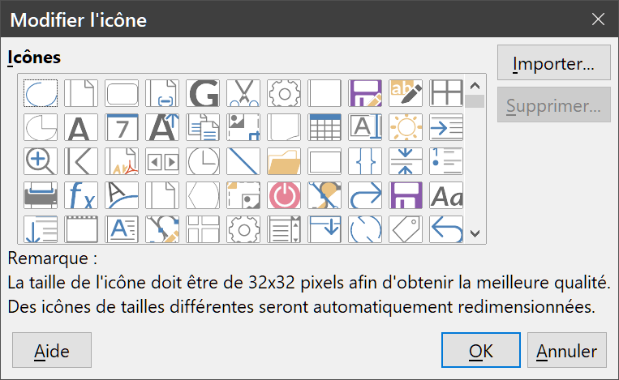
Figure 26 : La boîte de dialogue Modifier l’icône
Pour utiliser une icône personnalisée, créez-la à l’aide d’un programme graphique et importez-la ensuite dans LibreOffice en cliquant sur le bouton Importer dans la boîte de dialogue Modifier l’icône. Les icônes personnalisées doivent avoir une taille de 16 x 16, 24 x 24 ou 32 x 32 pixels selon la taille sélectionnée dans la page LibreOffice – Affichage de la boîte de dialogue Options (Outils > Options) ; elles doivent avoir été enregistrées au format PNG.
Pour rétablir l’icône par défaut, dans la boîte de dialogue Personnaliser, cliquez sur le bouton Modifier puis sélectionnez Réinitialiser l’icône.

Métabarre
Par défaut, les commandes de LibreOffice Calc sont regroupées en menus en cascade et en barre d’outils constituées d’icônes. La métabarre offre une manière différente d’organiser les contrôles et icônes en affichant des groupes contextuels de commandes et de contenus. Vous trouverez plus d’informations sur la métabarre dans l’aide, en recherchant « métabarre » dans l’index.
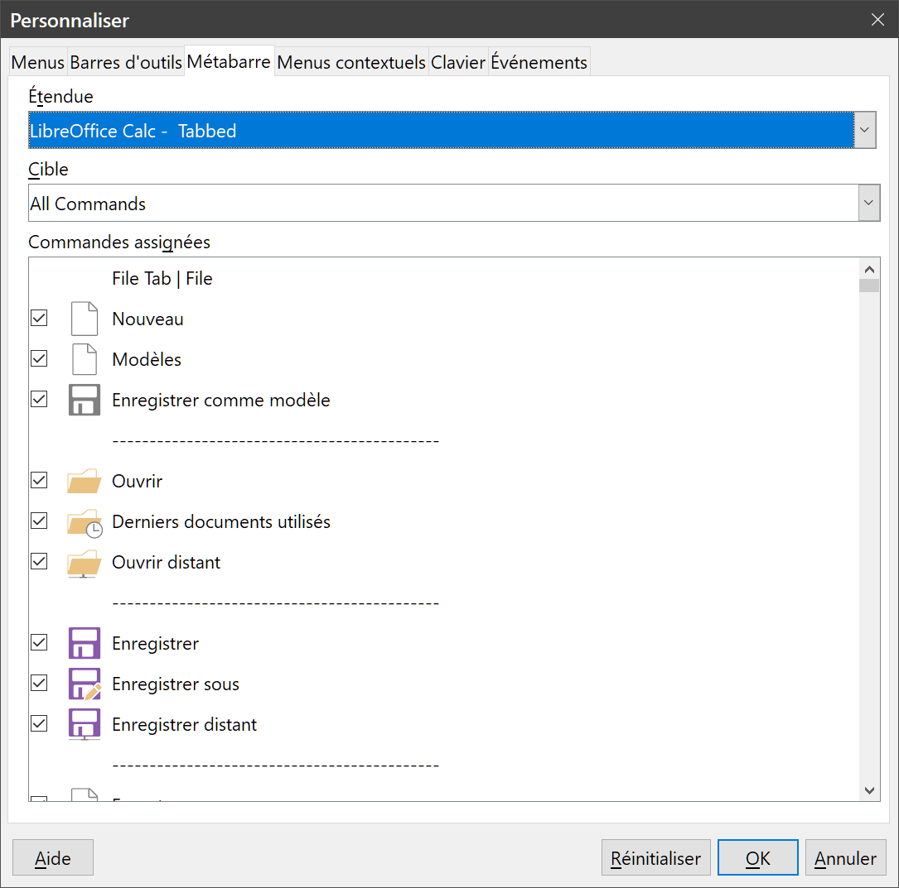
Figure 27 : L’onglet Métabarre de la boîte de dialogue Personnaliser
Une des dispositions disponibles de la métabarre est le mode « Onglets » dans lequel elle est divisée en onglets qui affichent chacun un ensemble d’icônes groupées selon le contexte. Ce contexte peut changer avec l’objet sélectionné dans le document, par exemple un tableau ou une image.
Les cases à cocher de l’onglet Métabarre de la boîte de dialogue Personnaliser (Figure 27) permettent d’afficher ou de masquer une par une les options des divers onglets proposés par le mode Onglets de l’interface utilisateur.
Utilisez le bouton Réinitialiser pour rétablir les réglages par défaut de la configuration du mode Onglets de la métabarre.
- Remarque
Dans la version 6.4 de LibreOffice Calc, trois modes peuvent être sélectionnés pour la métabarre par le menu Affichage > Interface utilisateur : Onglets, Onglets compacts et Barre groupée compacte. Seul le premier d’entre eux peut être modifié avec l’onglet Métabarre de la boîte de dialogue Personnaliser. La flèche à l’extrémité droite du champ Étendue peut laisser croire qu’il y a un choix possible, mais elle n’offre que cette option.

Affecter des touches de raccourci
En plus d’utiliser les touches de raccourci prédéfinies (décrite dans l’Annexe A), vous pouvez définir les vôtres. Vous pouvez affecter des raccourcis aux fonctions standard de LibreOffice ou à vos macros personnelles et les enregistrer pour les utiliser dans la totalité de la suite LibreOffice ou seulement dans Calc.
- Attention
Faites attention en réaffectant les touches de raccourci de votre système d’exploitation ou de LibreOffice. De nombreuses affectations de touches sont des raccourcis universellement employés, comme F1 pour l’Aide, et on attend toujours d’eux un résultat précis. Bien que vous puissiez rétablir les affectations de touches de raccourci à leurs valeurs par défaut dans LibreOffice, modifier certains raccourcis courants peut produire de la confusion, surtout si vous partagez votre ordinateur avec d’autres personnes.
Donc, évitez de réaffecter les raccourcis prédéfinis de votre système d’exploitation.
- Remarque
Les raccourcis grisés dans la liste de la boîte de dialogue Personnaliser, F1 ou F10 par exemple, ne peuvent pas être réaffectés.
Pour adapter les touches de raccourci à vos besoins, utilisez la boîte de dialogue Personnaliser comme décrit ci-dessous.
- Sélectionnez Outils > Personnaliser dans la barre de menu. La boîte de dialogue Personnaliser s’ouvre. Sélectionnez l’onglet Clavier (Figure 28).
- Pour n’afficher que les touches de raccourci disponibles dans Calc, cochez le bouton Calc en haut à droite, ou le bouton LibreOffice pour les raccourcis de tous les modules.
- Choisissez ensuite la fonction désirée dans les listes Catégorie et Fonction.
- Sélectionnez la touche de raccourci voulue dans la liste Raccourcis clavier et cliquez sur le bouton Modifier, en haut à droite de la boîte de dialogue. La sélection apparaît maintenant dans la liste Touches tout à droite de la boîte de dialogue.
- Cliquez sur le bouton OK pour valider la modification. La touche de raccourci choisie exécutera désormais la fonction définie à l’étape 3 chaque fois qu’elle sera appuyée.
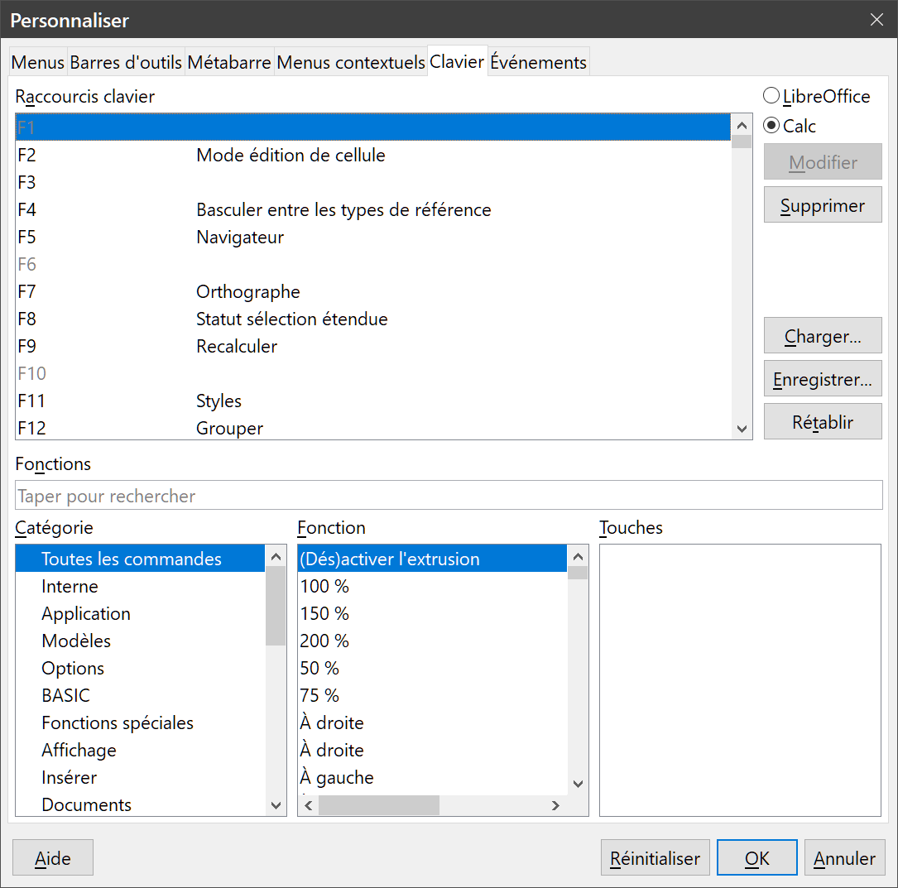
Figure 28 : Définir un raccourci au clavier pour appliquer un style
- Remarque
Toutes les touches de raccourci de la fonction sélectionnée sont indiquées dans la boîte de sélection Touches. Si cette liste est vide, cela signifie que cette combinaison de touches n’est pas utilisée. Si ce n’est pas le cas et que vous voulez lui affecter une nouvelle fonction, vous devez d’abord supprimer celle qui existe.

Enregistrer les modifications dans un fichier
Les modifications dans les affectations de raccourcis clavier peuvent être enregistrées dans un fichier de configuration du clavier pour être utilisées plus tard, ce qui vous permet donc de créer et d’utiliser des configurations différentes selon les besoins. Pour enregistrer les raccourcis clavier dans un fichier :
- Après avoir affecté vos raccourcis clavier, cliquez sur le bouton Enregistrer à droite de la boîte de dialogue Personnaliser (Figure 28).
- Dans la boîte de dialogue Enregistrer la configuration du clavier, saisissez le nom du fichier de configuration du clavier sur la ligne Nom du fichier ou sélectionnez un fichier existant dans la liste (l’extension du fichier est .cfg).
- Cliquez sur Enregistrer. Une boîte de dialogue de confirmation s’ouvre si vous êtes sur le point d’écraser un fichier existant, sinon il n’y a pas de retour et le fichier est enregistré.

Charger une configuration de clavier enregistrée
Pour charger un fichier de configuration de clavier enregistré et remplacez votre configuration actuelle, cliquez sur le bouton Charger à droite de la boîte de dialogue Personnaliser et sélectionnez le fichier de configuration dans la boîte de dialogue Charger la configuration du clavier.

Réinitialiser les touches de raccourcis clavier
Pour redonner à tous les raccourcis clavier leurs valeurs par défaut, cliquez sur le bouton Réinitialiser en bas à droite de la boîte de dialogue Personnaliser. Faites attention en utilisant cette fonctionnalité car aucune boîte de dialogue ne sera affichée : les valeurs par défaut seront rétablies sans aucun autre avertissement ni confirmation.

Exécuter des macros grâce à des combinaisons de touches
Vous pouvez aussi définir des raccourcis qui lanceront l’exécution de macros. Ils sont tous définis par l’utilisateur, aucun n’est inclus dans Calc d’origine. Pour plus d’informations sur les macros, voir le chapitre 12, Macros.

Affecter des macros aux événements
Quand il se passe quelque chose dans LibreOffice, on dit qu’un événement s’est produit. Par exemple, un document a été ouvert, une touche a été appuyée ou la souris déplacée. Vous pouvez associer une macro à un événement pour qu’elle soit exécutée quand l’événement se produit. Une utilisation courante consiste à affecter à l’événement « Ouvrir le document » une macro qui réalise certaines tâches d’initialisation pour le document.
Pour associer une macro à un événement, utilisez l’onglet Événements de la boîte de dialogue Personnaliser. Pour plus d’information, reportez-vous au chapitre 13, Débuter avec les macros, du Guide du débutant.

Ajouter des fonctionnalités avec des extensions
Une extension est un programme qui peut être installé dans LibreOffice pour lui ajouter de nouvelles fonctionnalités.
Bien que vous puissiez trouver des extensions à différents emplacements, le dépôt officiel des extensions est situé à https://extensions.libreoffice.org/. Ces extensions sont gratuites. Certaines extensions provenant d’autres sources sont gratuites, d’autres sont disponibles contre paiement. Lisez les descriptions pour savoir quelles licences et quels prix s’appliquent à celles qui vous intéressent.

Installer des extensions
Pour installer une extension qui se trouve dans le dépôt :
- Dans LibreOffice, cliquez sur Outils > Gestionnaire des extensions dans la barre de menu. Dans le Gestionnaire des extensions (Figure 29), cliquez sur le lien Obtenir des extensions supplémentaires en ligne…
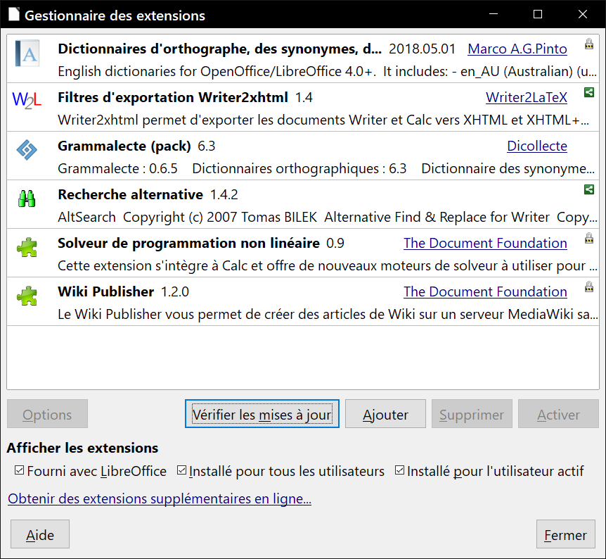
Figure 29 : Utiliser le gestionnaire des extensions
- Un navigateur s’ouvre à la page du dépôt des extensions de LibreOffice. Recherchez celle qui vous intéresse et téléchargez-la sur votre ordinateur.
- Cela fait, revenez au Gestionnaire des extensions et cliquez sur Ajouter. Retrouvez et sélectionnez l’extension que vous venez de télécharger et cliquez sur Ouvrir. Son installation débute. Il peut vous être demandé d’accepter un accord de licence.
- Une fois l’installation achevée, l’extension apparaît dans le Gestionnaire des extensions.
Pour installer une extension qui ne provient pas du dépôt de LibreOffice, téléchargez-la puis continuez à partir de l’étape 3 ci-dessus.

Mettre à jour les extensions
Le bouton Vérifier les mises à jour, sous la fenêtre principale du Gestionnaire des extensions, vous permet de rechercher des versions plus récentes des extensions installées.

Supprimer et désactiver des extensions
Pour supprimer (désinstaller) une extension que vous avez installée, sélectionnez-la dans le Gestionnaire des extensions et cliquez sur le bouton Supprimer.
Pour désactiver une extension sans la supprimer, sélectionnez-la dans le Gestionnaire des extensions et cliquez sur le bouton Désactiver dont l’intitulé devient alors Activer.

Ajouter des couleurs personnalisées
La méthode qui permet de définir des couleurs personnalisées est la suivante :
- Insérez un objet de dessin, par exemple un carré, dans un document.
- Faites un clic droit sur l’objet et choisissez Remplissage dans le menu contextuel.
- Dans la boîte de dialogue Remplissage, ouvrez l’onglet Remplissage et cliquez sur le bouton Couleur (Figure 30).
- Sélectionnez la palette à laquelle vous voulez ajouter une couleur dans la liste Palette de la section Couleurs.
- Dans la section Nouveau, définissez la nouvelle couleur par ses valeurs RVB ou sa valeur hexadécimale ; vous pouvez aussi cliquer sur le bouton Choisir une couleur pour le faire dans la boîte de dialogue Choisir une couleur (Figure 31).
- Cliquez sur le bouton Ajouter en bas à gauche de la boîte de dialogue Remplissage et saisissez le nom de la nouvelle couleur dans la boîte de dialogue qui s’ouvre alors.
- Cliquez sur OK pour enregistrer la nouvelle couleur.
- Supprimez l’objet de dessin du document s’il n’est plus nécessaire.
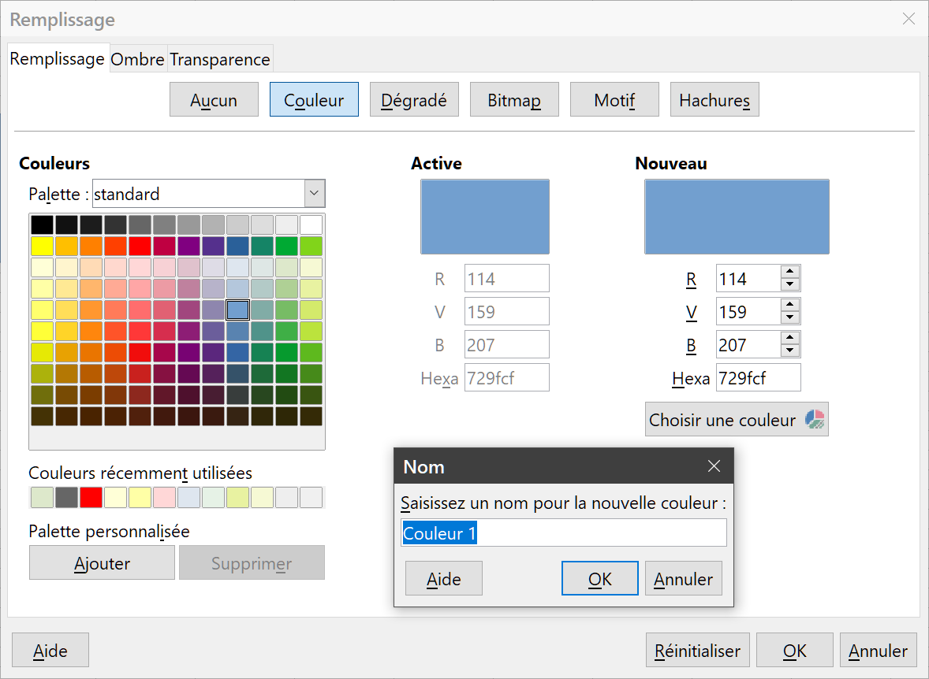
Figure 30 : Ajout d’une couleur à une palette.
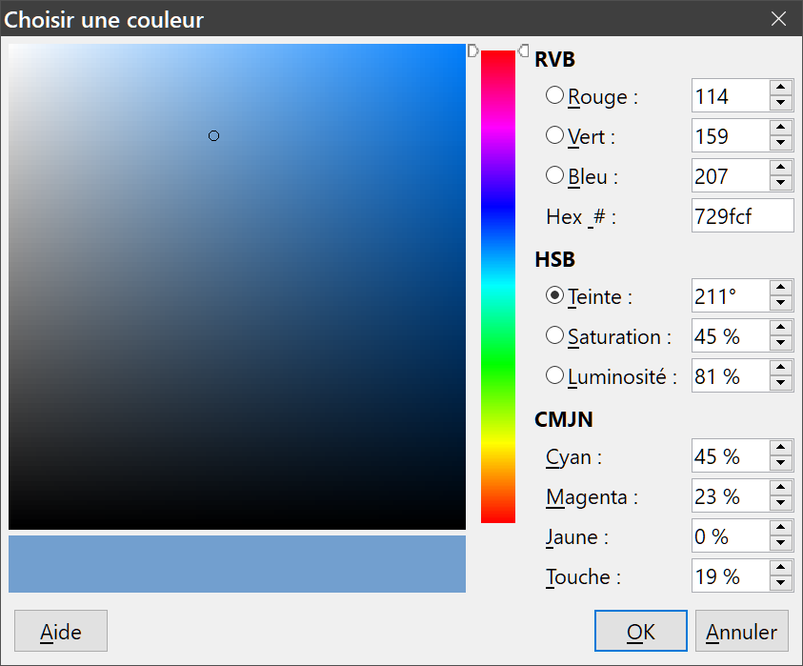
Figure 31 : Définition d’une couleur grâce à un choix d’outils.

